De conformidad a los artículos 46, fracción I, inciso g) y 49 de la Ley General de Contabilidad Gubernamental, así como a la normatividad emitida por el Consejo Nacional de Armonización Contable, a continuación, se presentan las notas a los estados financieros correspondientes con los siguientes apartados:

- Notas de desglose
- Notas de Memoria (cuentas de orden), y
- Notas de Gestión Administrativa

NOTAS DE DESGLOSE

I) NOTAS AL ESTADO DE SITUACIÓN FINANCIERA

Activo

Efectivo y Equivalentes

Este rubro se integra por los montos de efectivo en caja y equivalentes de efectivo, representados principalmente por inversiones e instrumentos de renta fija a corto plazo, se registran al costo, en el momento de la inversión, así como los rendimientos generados.

El efectivo proveniente de ingresos por reasignaciones federales por convenio es un efectivo restringido y está destinado únicamente a las erogaciones indicadas en cada uno de los convenios.

El efectivo proveniente de participaciones y aportaciones, de conformidad con la Ley de Coordinación Fiscal Federal y a la Ley de Coordinación Fiscal del Estado de Aguascalientes, que les corresponde a los municipios, son inembargables, entregados en efectivo y sin condicionamiento alguno a los Municipios.

El efectivo al final del periodo incluye recursos de terceros que se encuentran temporalmente bajo la administración de la Secretaría de Finanzas (SEFI) y que no constituyen un remanente disponible para el Gobierno del Estado.

- A la fecha del presente informe, no se tienen: Inversiones temporales, Fondos con afectación específica, Inversiones Financieras clasificadas a corto y largo plazo

Derechos a recibir Efectivo y Equivalentes y Bienes o Servicios a Recibir

- Este rubro representa el monto de los derechos de cobro por diferentes conceptos, que serán exigibles en un plazo menor o igual a doce meses.

CUENTA |  | IMPORTE
Cuentas por cobrar a Corto Plazo |  | 8,765
Aportaciones por recibir reasignables | 0
Otros Documentos por Cobrar | 8,173
Cheques devueltos | 592
Deudores diversos por cobrar a Corto Plazo |  | 5
Gastos por comprobar | 0
Responsabilidades | 5
Otros gastos por comprobar | 0
Viáticos por comprobar | 0
Deudores por Anticipos de la Tesorería a Corto Plazo |  | 0
Anticipo de participaciones a municipios | 0
Fondo Rotatorio o Revolvente Central | 0
Otros Derechos a Recibir Efectivo o Equivalentes a Corto Plazo |  | 5,515
Reconocimiento Retenciones Contratistas | 15
Municipios | 5,500
Total de Derechos a recibir Efectivo y Equivalentes |  | 14,285

- Se muestra su desagregación por su vencimiento:

CUENTA | A 90 DIAS | A 180 DIAS | DE 181 A 365 | MAYOR A 365 DÍAS
Cuentas por cobrar | 0 | 0 | 0 | 8,765
Deudores diversos por cobrar | 0 | 0 | 0 | 5
Deudores por Anticipos de la Tesorería a Corto Plazo | 0 | 0 | 0 | 0
Otros Derechos a Recibir Efectivo o Equivalentes a Corto Plazo | 15 | 0 | 5,500 | 0

Derechos a Recibir Bienes o Servicios

NOMBRE | A 90 DIAS | A 180 DIAS | DE 181 A 365 | MAYOR A 365 DÍAS
Anticipo a Proveedores por Adquisición De Bienes, y Prestación de Servicios a Corto Plazo |  |  | 116,996
Anticipo a Contratistas por Obras Públicas a Corto Plazo |  |  | 155,392

Bienes Disponibles para su Transformación o Consumo (inventarios)

- Se clasificarán como bienes disponibles para su transformación aquéllos que se encuentren dentro de la cuenta Inventarios. Esta nota aplica para aquellos entes públicos que realicen algún proceso de transformación y/o elaboración de bienes.
En la nota se informará del sistema de costeo y método de valuación aplicada a los inventarios, así como la conveniencia de su aplicación dada la naturaleza de los mismos. Adicionalmente, se revelará el impacto en la información financiera por cambios en el método o sistema.
Este rubro no se muestra dentro de los estados financieros, derivado a que la SEFI, no maneja algún bien disponible para su transformación o su consumo.
- De la cuenta Almacén se informará acerca del método de valuación, así como la conveniencia de su aplicación. Adicionalmente, se revelará el impacto en la información financiera por cambios en el método.
No se tienen almacenes

Inversiones Financieras

- Representa el monto de los recursos excedentes invertidos en bonos cuya recuperación se efectuará en un plazo mayor a doce meses, y las Inversiones Financieras a Largo plazo se desagregan en la inversión del Bono Cupón Cero y en los Fideicomisos siguientes:

Títulos y Valores a Largo Plazo

NOMBRE | IMPORTE | OBSERVACIONES
Títulos y Valores a Largo Plazo (BANOBRAS) | 462,650 | Bono Cupón Cero

Fideicomisos, Mandatos y Contratos Análogos, que se integra de la siguiente manera:

CUENTA | IMPORTE
CUENTA | (miles de pesos)
FIFDENEA. Fideicomiso Fondo de Desastres Naturales del Estado de Aguascalientes | 14,075
FEIEF. Fondo de Estabilización de los Ingresos de las Entidades | 372,522
FITMA. Fideicomiso Transporte Metropolitano Aguascalientes | 138,327
FEAISJP. Fideicomiso del Estado de Aguascalientes para la Implementación del Sistema de Justicia Penal | 13,151
Total de Fideicomisos Mandatos y Contratos Análogos | 538,075

- Inversiones Financieras, Participaciones y Aportaciones de Capital

NOMBRE | IMPORTE | OBSERVACIONES
Participaciones y Aportaciones de Capital | 49 | 49 acciones del capital social de la empresa de participación estatal mayoritaria denominada Operadora de Fideicomisos del Estado de Aguascalientes, con valor $1,000 00/100 m.n.)

Bienes Muebles, Inmuebles e Intangibles
- Se informará de manera agrupada por cuenta, los rubros de Bienes Muebles e Inmuebles, el monto de la depreciación del ejercicio y la acumulada, el método de depreciación, tasas aplicadas y los criterios de aplicación de los mismos. Asimismo, se informará de las características significativas del estado en que se encuentren los activos.
Las erogaciones por concepto de bienes inmuebles, infraestructura, construcciones en proceso y bienes muebles que corresponden al patrimonio estatal, se registran a su costo de adquisición, construcción.

A partir del siguiente ejercicio se aplicará la depreciación, de acuerdo con su vida útil.

Concepto | Importe
Concepto | (miles de pesos)
Mobiliario y Equipo de Administración | 441,103
Mobiliario y Equipo Educacional y Recreativo | 76,597
Equipo e Instrumental Médico y de Laboratorio | 21,637
Vehículos y Equipo de Transporte | 849,845
Equipo de Defensa y de Seguridad | 433,575
Maquinaria y Otros Equipos y Herramientas | 219,136
Colecciones Obras de Arte y Objetos Valiosos | 1,529
Activos Biológicos | 1,368
Total de Bienes Muebles | 2,044,790

Concepto | Importe  (miles de pesos)
Terrenos | 22,751
Edificios no Habitacionales | 4,067,757
Subtotal de Bienes Inmuebles | 4,090,508
Construcciones en Proceso en Bienes de Dominio Público | 1,636,764
Construcciones en Proceso en Bienes Propios | 510,702
Otros bienes Inmuebles | 274,477
Subtotal de Construcciones en Proceso | 2,421,943
Total de Bienes Inmuebles, Infraestructura y Construcciones en Proceso | 6,512,451

- Se informará de manera agrupada por cuenta, los rubros de activos intangibles y diferidos, su monto y naturaleza, amortización del ejercicio, amortización acumulada, tasa y método aplicados.

Activos Intangibles y Diferidos, se integran de la siguiente manera:

Concepto | Importe  (miles de pesos)
Software | 36,246
Licencias | 78,118
Subtotal de Intangibles | 114,364
Estudios, Formulación Y Evaluación De Proyectos | 74,209
Subtotal de Activos Diferidos | 74,209
TOTAL DE INTANGIBLES Y DIFERIDOS | 188,573

Estimaciones y Deterioros

- Se informarán los criterios utilizados para la determinación de las estimaciones; por ejemplo: estimación de cuentas incobrables, estimación de inventarios, deterioro de activos biológicos y cualquier otra que aplique.
La información financiera no muestra estimación alguna de los saldos vencidos al aplicar el postulado básico de importancia relativa.

Otros activos

- De las cuentas de otros activos se informará por tipo circulante o no circulante, los montos totales asociados y sus características cualitativas significativas que les impacten financieramente.
A continuación se muestra su desagregación:

Circulante:

NOMBRE | IMPORTE
Depósitos en Garantía | 6
Bienes Derivados de Embargos, Decomisos, Aseguramientos y Dación en Pago | 676
TOTAL | 682

No Circulante:

NOMBRE | IMPORTE
Bienes en Comodato | 902
TOTAL | 902

Pasivo²

Representa las obligaciones presentes, virtualmente ineludibles, identificadas, cuantificadas en términos monetarios y que representan una disminución futura de beneficios económicos, derivadas de operaciones ocurridas en el pasado que le han afectado económicamente, se desagregan de acuerdo a su periodo de exigibilidad, a corto plazo cuando se refieren a un plazo no mayor a un año y a largo plazo cuando se refieren a un plazo mayor a un año.

- Se muestra su desagregación por su vencimiento

CUENTA |  | DE 0 A 180 DÍAS | MENOS O IGUAL A 365 DIAS | MAYOR A 365 DIAS
Cuentas por pagar a Corto Plazo |  | 94,501
Servicios Personales por pagar | 747
Proveedores por Pagar a Corto Plazo | 0
Contratistas por Obras Públicas por Pagar a Corto Plazo | 4,630
Participaciones y Aportaciones por Pagar a Corto Plazo | 0
Transferencias Otorgadas por Pagar a Corto Plazo | 2,643
Intereses, Comisiones y Otros Gastos de la Deuda Pública por Pagar a Corto Plazo | 0
Retenciones y Contribuciones por Pagar a Corto Plazo | 74,266
Devoluciones de la Ley de Ingresos por Pagar a Corto Plazo | 0
Otras cuentas por pagar a Corto Plazo | 12,215
Documentos por Pagar a Corto Plazo |  |  | 44,132
Otros documentos por pagar a corto plazo | 44,132
Fondos y Bienes de Terceros en Garantía |  | 6,289
Provisiones a Corto plazo |  | 544
Otros Pasivos a corto plazo |  | 558,792
Recaudación por participar | 558,792
Deuda Pública |  |  | 0 | 2,615,653
Otros Pasivos Diferidos a Largo Plazo |  |  |  | 1,033,868
Provisiones a Largo plazo |  |  |  | 351,409

- Se informará de manera agrupada los recursos localizados en Fondos de Bienes de Terceros en Administración y/o en Garantía a corto y largo plazo, así como la naturaleza de dichos recursos y sus características cualitativas significativas que les afecten o pudieran afectarles financieramente
No se cuenta con recursos en Fondos de Bienes de Terceros en Administración y/o Garantía a Corto y Largo Plazo.

- Se informará de las cuentas de los pasivos diferidos y otros, su tipo, monto y naturaleza, así como las características significativas que les impacten o pudieran impactarles financieramente

En la cuenta Pasivos diferidos se registró el monto correspondiente a los siguientes:

En el presente ejercicio se reconoció como Otros Pasivos Diferidos a Largo Plazo el Crédito contratado con Banobras al amparo del Programa de Financiamiento para la Infraestructura y la Seguridad (PROFISE) hasta por la cantidad de 255,462 autorizados mediante decreto No. 208 publicado en el Periódico Oficial del Estado el 04 de junio de 2012 la fuente primaria del pago de principal a su vencimiento serán los recursos provenientes de la redención. Su destino, financiar la infraestructura de Inversiones de Gran Magnitud generadoras de Empleos a Gran Escala por parte del ramo automotriz y relacionado.
Así mismo, el que se adquirió el crédito con Banobras, bajo el esquema Cupón Cero, hasta por la cantidad de 800,000 (miles de pesos); autorizados mediante decreto No. 208 publicado en el Periódico Oficial del Estado el 04 de junio de 2012; para los pagos del principal serán a su vencimiento con los recursos provenientes de la redención de los bonos cupón cero que adquirió el Estado a través de Banobras. El Estado es responsable del pago de intereses. Su destino fue financiar la infraestructura de Inversiones de Gran Magnitud generadoras de Empleos a Gran Escala por parte de los ramos automotriz y relacionados, así como aquellas obras, acciones sociales básicas y /o inversiones que recaigan dentro de los campos de atención de BANOBRAS.
TIPO | MONTO CONTRATADO | VALOR INVERSIÓN A LARGO PLAZO | SALDO DE LA DEUDA DIC. 2021
BONO CUPÓN CERO(PROFISE) | 233,868 | 103,524 | 130,344
BONO CUPÓN CERO(BANOBRAS) | 800,000 | 359,126 | 440,874
TOTAL | 1,033,868 | 462,650 | 571,218

II) NOTAS AL ESTADO DE ACTIVIDADES

Ingresos de Gestión

- Los ingresos de gestión se componen de los siguientes conceptos:

Cuenta | Importe Acumulado
Cuenta | (miles de pesos )
Impuestos | 1,598,948
Derechos | 722,091
Productos | 146,345
Aprovechamientos | 209,569
Total Ingresos de Gestión | 2,676,953

Participaciones, Aportaciones, Convenios, Incentivos Derivados de la Colaboración Fiscal, Fondos Distintos de Aportaciones, Transferencias, Asignaciones, Subsidios y Subvenciones, y Pensiones y Jubilaciones

- De los rubros de participaciones, aportaciones, convenios, incentivos derivados de la colaboración fiscal, fondos distintos de aportaciones, transferencias, asignaciones, subsidios y subvenciones, y pensiones y jubilaciones, , los cuales están armonizados con los rubros del Clasificador por Rubros de Ingresos, está representado por los recursos recibidos por concepto de participaciones e incentivos económicos, los cuales se registran al momento que notifica el Gobierno Federal, a través de la Constancia de Compensación de Participaciones. Al mes de Diciembre de 2021, la cantidad recibida y recaudada ascendió a $23,251,553

Otros Ingresos y Beneficios

NOMBRE | IMPORTE | CARÁCTERÍSTICAS
Intereses ganados de Títulos, Valores y demás Instrumentos Financieros | 56,286 | Está conformado por ingresos financieros principalmente del Fondo de Estabilización.

Gastos y Otras Pérdidas

Explicar aquellas cuentas de gastos de funcionamiento, transferencias, subsidios y otras ayudas, participaciones y aportaciones, otros gastos y pérdidas extraordinarias, así como los ingresos y gastos extraordinarios, que en lo individual representen el 10% o más del total de los gastos.

Cuenta | Importe Acumulado  (miles de pesos)
Gastos y Otras Pérdidas | Importe | %
Gastos de Funcionamiento | 2,565,508 | 10%
Transferencia, Asignaciones, Subsidios y Otras Ayudas | 16,734,919 | 67%
Participaciones y Aportaciones | 4,369,439 | 18%
Intereses, Comisiones y Otros Gastos de la Deuda Pública | 212,886 | 1%
Otros Gastos y Pérdidas Extraordinarias | 220,980 | 1%
Inversión Pública | 756,910 | 3%
Total de Gastos y Otras Pérdidas | 24,860,642 | 100%

II) NOTAS AL ESTADO DE VARIACIÓN EN LA HACIENDA PÚBLICA

- Se informará de manera agrupada, acerca de las modificaciones al patrimonio contribuido por tipo, naturaleza y monto
No existen modificaciones al Patrimonio Contribuido
- Patrimonio Generado: Acumulado al mes de Diciembre de 2021 se realizaron modificaciones a Resultado de Ejercicios Anteriores acumulado de - $4,437,968, que corresponden principalmente a Traspasos de Obras en Proceso concluidas, cancelación del capítulo 7000 por el reconocimiento del Fideicomiso Sistema Integral de Financiamiento como Entidad Paraestatal, así como del reconocimiento de dos créditos contratados en el año 2012 y con disposiciones desde ese año, recibiendo disposiciones de uno de ellos hasta el año 2016; ambos con el banco BANOBRAS bajo el esquema de Bono Cupón Cero

AJUSTES EN EL RESULTADO DE EJERCICIOS ANTERIORES
CONCEPTO | MONTO ANUAL | %
Traspaso por conclusión de obras | -2,051,825 | 46.23%
Cancelación y devolución de ingresos | -2,042 | 0.05%
Reintegros a la TESOFE por diferentes conceptos | -37,282 | 0.84%
Varias cancelaciones menores | 11 | 0.00%
Registro PROFISE (Inversiones financieras a largo plazo) | 95,899 | -2.16%
Reconocimiento bienes muebles (contabilidad vs inventario físico) | -158,346 | 3.57%
Cancelaciones parciales de solicitudes de años anteriores | 100 | 0.00%
Reclasificaciones | 825 | -0.02%
Nomina (cheques cancelados de años anteriores ) | -243 | 0.01%
Cancelación del capítulo 7000 por reconocimiento de SIFIA como Entidad Paraestatal | -1,250,828 | 28.18%
Cancelación de créditos fiscales correspondientes a cheques devueltos | -369 | 0.01%
Registro Bono cupón cero Banobras (pasivo diferido a largo plazo) | -800,000 | 18.03%
Registro Bono Cupón Cero PROFISE (pasivo diferido a largo plazo) | -233,868 | 5.27%
TOTALES | -4,437,968 | 100.00%

IV) NOTAS AL ESTADO DE FLUJOS DE EFECTIVO

Efectivo y Equivalentes

- Se integra por:
CUENTA | 2021 | 2020
Efectivo en Bancos Tesorería | 0 | 0
Bancos/Tesorería | 2,192,674 | 2,394,850
Bancos/Dependencias y Otros | 8,684 | 8,598
Inversiones Temporales (Hasta 3 meses) | 0 | 0
Fondos con Afectación Específica | 0 | 0
Depósitos de Fondos de Terceros en Garantía y/o Administración | 0 | 0
Otros Efectivos y Equivalentes | 0 | 0
Total de Efectivo y Equivalentes | 2,201,358 | 2,403,448

Bienes muebles e inmuebles:
Detalle de los movimientos netos:
Bienes Muebles
CUENTA | 2021 | 2020
Mobiliario y Equipo de Administración | -25,930 | 46,731
Mobiliario y Equipo Educacional y Recreativo | 18,635 | 3,981
Equipo e Instrumental Médico y de Laboratorio | 18 | 583
Vehículos y Equipo de Transporte | 106,703 | 73,288
Equipo de Defensa y Seguridad | 28,746 | 191,961
Maquinaria, Otros Equipos y Herramientas | 74,168 | 11,429
Colecciones , Obras de Arte y Objetos | -190 | 0
Activos Biológicos | 351 | 0

Bienes Inmuebles
CUENTA | 2021 | 2020
Terrenos | -213,231 | 92,861
Edificios no Habitacionales | 114,507 | 403,523
Construcciones en Proceso en Bienes de Dominio Público | -612,409 | -83,370
Construcciones en Proceso en Bienes Propios | 11,864 | -293,911
Otros Bienes Inmuebles | 10,160 | 64,419

Conciliación de los Flujos de Efectivo Netos de las Actividades de Operación y la cuenta de Ahorro / Desahorro antes de Rubros Extraordinarios

 | 2021 | 2020
Resultados del Ejercicio Ahorro/Desahorro | 1,124,150 | 1,935,371
Movimientos de partidas (o rubros) que no afectan al efectivo | 220,980 | 34,868
Depreciación | 0 | 0
Amortización | 0 | 0
Incrementos en las provisiones | 220,980 | 34,868
Incremento en inversiones producido por revaluación | 0 | 0
Ganancia/pérdida en venta de bienes muebles, inmuebles e intangibles | 0 | 0
Incremento en cuentas por cobrar | 0 | 0
Flujos de Efectivo Netos de las Actividades de Operación | 1,345,131 | 1,970,239

Los conceptos incluidos en los movimientos de partidas (o rubros) que no afectan al efectivo, que aparecen en el cuadro anterior no son exhaustivos y tienen como finalidad mostrar algunos ejemplos para elaborar este cuadro

V) CONCILIACIÓN ENTRE LOS INGRESOS PRESUPUESTARIOS Y CONTABLES, ASÍ COMO ENTRE LOS EGRESOS PRESUPUESTARIOS Y LOS GASTOS CONTABLES

GOBIERNO DEL ESTADO DE AGUASCALIENTES
SECRETARIA DE FINANZAS
Conciliación entre los Ingresos Presupuestarios y Contables
Del 1 de Enero al 31 de Diciembre 2021
(Miles de Pesos)
1. Ingresos Presupuestarios |  |  |  |  |  |  |  |  |  | 26,457,861
2. Más Ingresos contables no presupuestarios |  |  |  |  |  |  |  |  |  | 56,287
RENDIMIENTOS FIDEICOMISOS |  |  |  |  |  |  | 23,354
Fideicomiso Fondo de Estabilización |  |  |  |  |  |  | 16,496
Fideicomiso CMOV Sistema Transporte Metropolitano |  |  |  |  |  |  | 5,877
Fideicomiso FODNEA |  |  |  |  |  |  | 373
Fideicomiso Implementación del Sistema de Justicia Penal |  |  |  |  |  |  | 608
Rendimientos |  |  |  |  |  |  | 32,933
Bono Cupón Cero |  |  |  |  |  |  | 25,308
PROFISE |  |  |  |  |  |  | 7,625
3. Menos Ingresos presupuestarios no contables |  |  |  |  |  |  |  |  |  | 529,355
Deuda Pública |  |  |  |  |  |  | 450,000
Reintegro del Fideicomiso |  |  |  |  |  |  | 79,123
Venta de Bienes |  |  |  |  |  |  | 232
4. Ingresos Contables (4=1+2-3) |  |  |  |  |  |  |  |  |  | 25,984,793

GOBIERNO DEL ESTADO DE AGUASCALIENTES
SECRETARIA DE FINANZAS
Conciliación entre los Egresos Presupuestarios y los Gastos Contables
Del 1 de Enero al 31 de Diciembre 2021
(miles de pesos)
1. Total egresos (presupuestarios) |  |  |  |  |  | 26,551,647
2. Menos egresos presupuestarios no contables |  |  |  |  |  | 1,916,000
Amortización de Anticipos Presupuestales |  |  |  | 27,000
 | Bienes muebles |  |  | 168,984
 | Bienes inmuebles |  |  | 10,160
 | Intangibles |  |  | 16,045
 | Inversión Pública |  |  | 1,242,404
 | Inversiones Financieras y Otras Provisiones (Fideicomisos) |  |  | 335,049
 | Amortización de la deuda publica |  |  | 116,358
3. Más Gastos contables No Presupuestales |  |  |  |  |  | 224,995
PROVISIONES |  |  |  | -
RENDICIÓN DE CUENTAS FIDEICOMISOS SIN ESTRUCTURA ORGÁNICA |  |  |  | 224,995
Fideicomiso Movilidad |  |  |  | 2,328
Fideicomiso de Estabilización |  |  |  | 25
Fideicomiso FODNEA |  |  |  | 96
Fideicomiso Implementación del Sistema de Justicia Penal |  |  |  | 1,566
Fideicomiso SIFIA |  |  |  | 220,980
1. Total Gasto Contable (4=1-2+3) |  |  |  |  |  | 24,860,642

NOTAS DE MEMORIA (CUENTAS DE ORDEN)

En estas cuentas se controlan diversos conceptos y valores que, aunque no afectan ni modifican el Estado de Situación Financiera, deben reflejar los importes que presentan derechos o responsabilidades del Poder Ejecutivo del Estado de Aguascalientes. Pero que es necesaria su incorporación en libros con fines de control.

Cuentas de Orden Contables y Presupuestarias:

CUENTAS DE ORDEN CONTABLES | IMPORTE  DICIEMBRE 2021
Valores | 1,639,988
Avales y Garantías | 51,594
Inversiones Mediante Proyectos para Prestación de Servicios (PPS) y Similares | 1,808,251
Bienes en Concesionados o en Comodato | 993

CUENTAS DE ORDEN PRESUPUESTALES | IMPORTE DICIEMBRE 2021
Ley de Ingresos | 25,108,679
Presupuesto de Egresos | 25,108,679
Ley de Ingresos Recaudada | 26,457,861
Presupuesto de Egresos Devengado | 26,551,647

Los registros contables se realizan con base acumulativa, apegándose al marco conceptual y a los postulados básicos de la Ley General de Contabilidad Gubernamental, donde señala la obligación de emitir información contable, presupuestaria y programática sobre la base técnica prevista en los documentos técnico-contables mencionado en acuerdo y considerando al menos lo siguiente:

- Los valores en custodia de instrumentos prestados a formadores de mercado e instrumentos de crédito recibidos en garantía de los formadores de mercado u otros.
- Por tipo de emisión de instrumento: monto, tasa y vencimiento.
- Los contratos firmados de construcciones por tipo de contrato
- El avance que se registra en las cuentas de orden presupuestarias, previo al cierre presupuestario de cada periodo que se reporta

NOTAS DE GESTIÓN ADMINISTRATIVA

Introducción

Las operaciones que realiza la Secretaría de Finanzas del Poder Ejecutivo del Estado de Aguascalientes se encuentran reguladas por los siguientes ordenamientos legales: Constitución Política de los Estados Unidos Mexicanos y en particular del Estado Libre y Soberano de Aguascalientes, Ley de Coordinación Fiscal Federal, Ley de Coordinación Fiscal del Estado de Aguascalientes, Ley Orgánica de la Administración Pública del Estado de Aguascalientes, Ley General de Contabilidad Gubernamental, Ley de Presupuesto, Gasto Público y Responsabilidad Hacendaria del Estado de Aguascalientes y sus Municipios, Ley de Fiscalización así como las Leyes de Hacienda, de Ingresos, y el Presupuesto de Egresos del Estado de Aguascalientes vigentes en el ejercicio fiscal 2021.

Corresponde a la Secretaría de Finanzas del Poder Ejecutivo del Estado de Aguascalientes, como órgano encargado de la administración financiera y tributaria de la Hacienda Pública del Estado, entre otros asuntos: a) Elaborar y presentar al Gobernador del Estado, los proyectos anuales de Ley de Ingresos y Presupuesto de Egresos del Estado, b) llevar cuenta y registro de las operaciones financieras efectuadas por el Poder Ejecutivo, que conforman la contabilidad gubernamental c) realización de pagos conforme a los programas y presupuestos aprobados y d) elaborar los informes financieros que integran la cuenta pública del Gobierno del Estado, de conformidad con la legislación vigente y solventar las observaciones y recomendaciones que formule el Congreso del Estado.

Derivado de lo que señala el Manual de Lineamientos y Políticas Generales para el Control de los Recursos de las Dependencias y Entidades del Gobierno del Estado de Aguascalientes que establece en el artículo 1º, que el Titular de cada Dependencia y Entidad, junto con su responsable administrativo, son los responsables de la ejecución, validación, comprobación y solventación de sus operaciones, cumpliendo con todos los

lineamientos aplicables, la Secretaría de Finanzas del Poder Ejecutivo del Estado de Aguascalientes, como Órgano Encargado de la Administración Financiera y Tributaria de la Hacienda Pública, es responsable de validar, programar y pagar las remuneraciones, adquisiciones, inversiones, transferencias y demás erogaciones, incluidas en los presupuestos autorizados, por consiguiente, la Secretaría de Finanzas es solo responsable de la ejecución del pago.

Panorama Económico y Financiero

Economía internacional

La Asociación Económica Integral Regional (RCEP), el mayor tratado de libre comercio del mundo firmado por 15 países de Asia-Pacífico, entró en vigor con la esperanza de que incentive la recuperación económica en plena pandemia.

El tratado aumentará el comercio entre los países asiáticos, que es actualmente más voluminoso que el que tiene con Norteamérica y Europa juntos. Facilitará a las empresas usar el Sudeste Asiático como una base de producción y podría acelerar la diversificación de las cadenas de suministro y la relocalización de las inversiones ya en marcha en Asia.

Los países firmantes podrán beneficiarse de la bajada de aranceles si pueden demostrar que al menos el 40 por ciento de las partes de sus productos tienen origen en la región de la RCEP.
El tratado entra en vigor en Australia, Brunéi, Camboya, China, Japón, Laos, Nueva Zelanda, Tailandia, Singapur y Vietnam, mientras que en febrero lo hará en Corea del Sur y aún no lo han ratificado Birmania (Myanmar), Filipinas.

Busca eliminar los aranceles y cuotas en el 65 % de los productos, que se ampliará al 90 % en 20 años, y otras barreras al libre comercio. El tratado armoniza las normas sobre la propiedad intelectual y aborda la economía digital y el comercio electrónico, en auge tras el inicio de la pandemia, pero no contiene regulación sobre los derechos laborales y el impacto medioambiental.

Sindicatos y activistas de la región critican que el megatratado se haya negociado de forma opaca, sin consultar a la sociedad civil, y que una mayor liberalización de la economía se producirá en detrimento de los servicios públicos, el medio ambiente y los derechos laborales.

Referencia:
“Informador”

Entorno nacional

Para los compradores de chips, que van desde gamers hasta fabricantes de automóviles, no existe una solución a corto plazo para la escasez que ha causado precios más altos y retrasos en la producción.

Nvidia, que fabrica chips que son la base de las tarjetas gráficas que se venden por miles de dólares más que sus precios minoristas, prevé alguna mejora en el suministro en la segunda mitad del año.

Los fabricantes de automóviles han perdido miles de millones de dólares en ingresos porque no pudieron obtener los componentes electrónicos que son fundamentales para sus productos. Algunos de los proveedores de chips de la industria mantuvieron una perspectiva cautelosa sobre cuándo podrán completar los pedidos con mayor rapidez.

El director ejecutivo de ON Semiconductor, señaló a la audiencia que la demanda seguirá superando a la oferta durante el resto de este año. Los chips de su empresa controlan la distribución de energía en los vehículos, especialmente los que funcionan con electricidad.
La regularización de los autos chocolate también afectó a las ventas de autos nuevos durante diciembre, así como los problemas de logística en algunos puertos del mundo.

Los principales retos para las empresas del sector en este año serán el aumento de precios, el desabasto de semiconductores y la falta de inventario que inhibe la venta de vehículos y encarece la producción y el armado.

Referencias:
“El Financiero”

Entorno estatal

Los mecanismos de movilidad laboral han sido programas regulados y normados tanto por el gobierno federal como por los países que reciben a los interesados a unirse en su fuerza laboral, con ello muestran un compromiso de impulsar en forma ordenada y bajo la legalidad el flujo temporal de trabajadores entre países.
La directora general del Trabajo y del Servicio Nacional de Empleo, informó que para este año se han logrado colocar a 114 trabajadores como parte del programa de movilidad laboral, mientras que del programa de Trabajadores Agrícolas a 109 personas. Es decir, en total se han 223 trabajadores en otros países.

En comparación con el año pasado, la movilidad laboral que se promueve desde el estado ha aumentado en un 18.8% pues durante el 2020 poco más de 180 personas participaron en este programa, considerando la información presentada el año pasado.

En este 2021 se hicieron convenios de movilidad laboral con Estados Unidos, Canadá y Alemania, los más solicitados son los trabajadores del campo, otros de los giros en los que son empleados los aguascalentenses son en la industria, en el sector restaurantero, en salud, entre otros.

Las restricciones que se han impuesto en las fronteras a causa de la pandemia por el covid-19 no afectaron directamente al programa ya que el empleador de otros países seguía solicitando mano de obra, solamente solicitaban que cumplieran con los requisitos necesarios para poder ingresar al país.

Referencias:
“LJA”

Autorización e Historia

El Estado de Aguascalientes ha registrado diversas etapas de transformación estructural. La llegada del ferrocarril a fines del siglo XIX le permitió establecer comunic ación con otros estados del país, la construcción de la carretera panamericana a la mitad del siglo XX amplió esta comunicación con el vecino país del norte y un enorme impulso a aspectos de desarrollo urbano, salud, educativo registrado durante el último cuarto del siglo pasado.

Con la puesta en marcha del ferrocarril, iniciaba una primera etapa de actividad industrial, principalmente metalmecánica, vinculada a este servicio, además de otra industria ligera relacionada con el consumo local y regional aparejada a las actividades comerciales de aquella época. La mejor etapa de esta actividad industrial de Aguascalientes se dio en los años cuarenta, en donde el sector se encaminaba hacia el establecimiento del modelo industrializador sustitutivo de importaciones.

La economía mexicana iniciaba en la segunda mitad de la década de los ochenta su apertura a los mercados globales, la cual vino a consolidarse en 1993 tras la firma del Tratado de Libre Comercio con América del Norte, operando a partir de entonces un proceso de globalización.

Durante el periodo de 2004 a 2009, la captación de inversión extranjera directa provino principalmente de países como Japón y Estados Unidos, destinándose mayormente a la industria automotriz, del hierro y el acero, así como a la confección de prendas de vestir.

La estructura económica que ostenta hoy Aguascalientes lo ubica en el umbral de una nueva fase en su industrialización, la cual deberá asociarse necesariamente, en un mayor nivel de apertura exterior y comercio el cual le dio origen.

Las características del Aguascalientes de hoy, son muy diferentes del Aguascalientes de los noventa. En los últimos quince años se ha duplicado la población joven con acceso a la educación superior.

Fecha de creación del ente:
En el año 1993 el Gobernador Constitucional, el Lic. Otto Granados Roldán, mediante la Ley Orgánica Administración Pública del Estado de Aguascalientes, se crea la Secretaria de Finanzas y Administración del Gobierno del Estado de Aguascalientes.

El día 31 de enero de 2001, se realiza el cambio a Secretaria de Finanzas.

Principales cambios en su estructura

No han aplicado

Organización y Objeto Social

El ejercicio del Poder Ejecutivo corresponde al Gobernador del Estado, quien tendrá las atribuciones, funciones y obligaciones que le señalen la Constitución Política de los Estados Unidos Mexicanos, la Constitución Política del Estado de Aguascalientes, la Ley Orgánica de la Administración Pública y las demás disposiciones jurídicas vigentes en el Estado.

La Administración Pública Centralizada se integra con las Dependencias siguientes Secretarias: General de Gobierno, Finanzas, Administración, De Seguridad Pública, de Desarrollo Económico, Turismo, Desarrollo Social, Obras Públicas, SEGUOT, SEDRAE, De Sustentabilidad, Medio Ambiente y Agua y de Salud y las unidades administrativas, referidas en la Constitución Política del Estado, la presente Ley y en las demás disposiciones legales y reglamentarias respectivas.

Las dependencias del Poder Ejecutivo, deberán conducir sus actividades en forma programada y con base en las normas, políticas, prioridades y restricciones que establezca el Gobernador del Estado para el logro de los objetivos y metas de sus planes.

Objeto social
El Estado de Aguascalientes es parte integrante de los Estados Unidos Mexicanos; en consecuencia, acatará las disposiciones del Pacto Federal, siendo autónomo en su régimen interno.

Principal actividad
La Administración Pública Estatal deberá promover y cuidar que en la ejecución de las políticas de desarrollo y en el ejercicio del gasto público, se cumplan los siguientes principios estratégicos:
- La administración de los recursos públicos con eficiencia, eficacia, economía, transparencia y honradez, a fin de satisfacer plenamente los objetivos a que estén destinados;
- El manejo accesible y transparente de la información pública;
- La adopción del enfoque de desarrollo sostenible y sustentable en la planeación y programación de las actividades, que permita satisfacer las necesidades del presente sin comprometer la capacidad para satisfacer las de las futuras generaciones;
- La participación corresponsable de los sectores de la sociedad;
- La accesibilidad de personas con discapacidad en todos los aspectos de la vida estatal;
- El acceso libre e incluyente de todos los habitantes del Estado, al conocimiento y a la información, como base para la innovación, la creatividad, y el desarrollo integral sustentable;
- La priorización de la cultura de la prevención y de la constante mejora regulatoria del servicio público, para lograr en grado óptimo la mejoría de las relaciones intra e intergubernamentales y con el ciudadano.

Ejercicio fiscal
El ejercicio fiscal es 2021

Régimen jurídico

Es Persona Moral con fines no lucrativos

Consideraciones fiscales del ente

IMPUESTO SOBRE LA RENTA •

Persona Moral no contribuyente por la percepción de sus ingresos, de conformidad al Título III de la Ley del Impuesto Sobre la Renta.
Se retiene el impuesto sobre la renta por los conceptos de:

- Sueldos y salarios
- Asimilados a salarios
- 10% Honorarios profesionales
- 10% Arrendamiento

IMPUESTO AL VALOR AGREGADO

No es contribuyente de IVA, además de no retener el impuesto de acuerdo al Artículo 3 fracción III LIVA
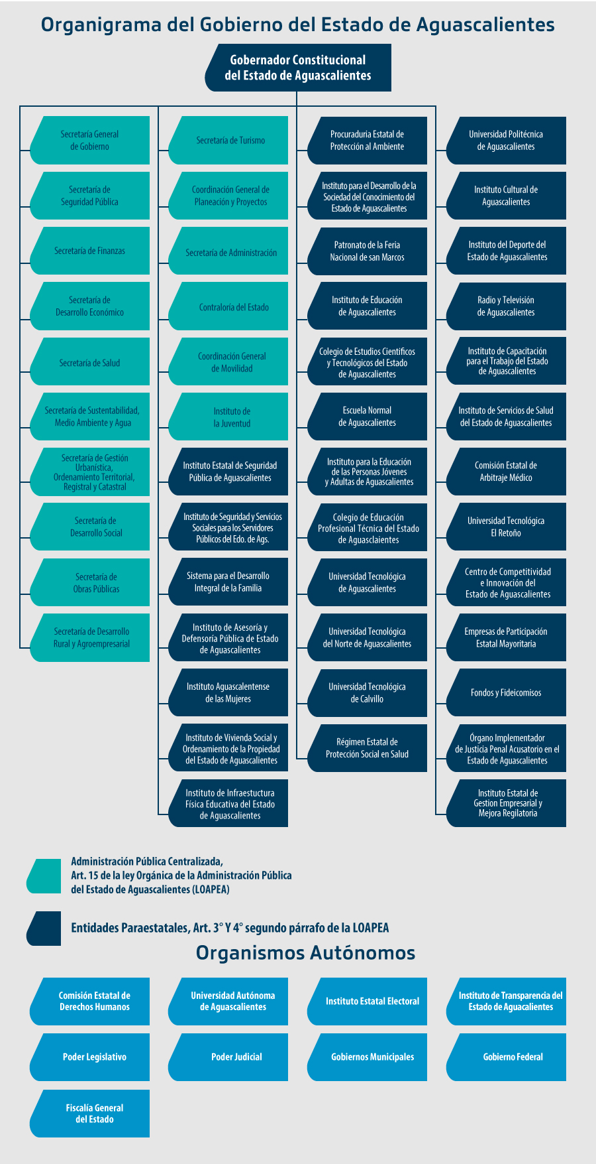
- Estructura Organizacional Básica

Fideicomisos, mandatos y análogos de los cuales es fideicomitente o fideicomisario
FIDEICOMISOS
FIDEICOMISO “BRT SISTEMA INTEGRADO DE TRANSPÓRTE METROPOLITANO PARA LA CIUDAD DE AGUASCALIENTES”
FIDEICOMISO FONDO DE FOMENTO AGROPECUARIO DEL ESTADO DE AGUASCALIENTES
FIDEICOMISO DE INVERSIÓN YADMINISTRACIÓN PARA EL DESARROLLO ECONÓMICO
FIDEICOMISO DESARROLLOS INDUSTRIALES DE AGUASCALIENTES
SISTEMA DE FINANCIAMIENTO DE AGUASCALIENTES
FIDEICOMISO FONDO DE ESTABILIZACIÓN
FIDEICOMISO FONDO AGUASCALIENTES
FIDEICOMISO FONDO ASUNCIÓN
FIDEICOMISO FONDO DE DESASTRES NATURALES DEL ESTADO DE AGUASCALIENTES

Bases de Preparación de los Estados Financieros

La Secretaría de Finanzas presenta los Estados Contables en moneda nacional y se han elaborado de conformidad con políticas y prácticas contables descritas en la Ley de Presupuesto, Gasto Público y Responsabilidad Hacendaria del Estado de Aguascalientes para el registro de las operaciones financieras, así como para obtener la información que se deriva de la contabilidad, tomando en cuenta las políticas contables emitidas por el Consejo Nacional de Armonización Contable (CONAC) de conformidad con la Ley General de Contabilidad Gubernamental (LGCG), y las disposiciones legales aplicables.
Se continúa registrando las operaciones en base al devengo y acumulativa, en apego al Marco Conceptual, Postulados Básicos, Normas y Metodologías que establezcan los momentos contables, Clasificadores y Manuales de Contabilidad Gubernamental armonizados.

Los párrafos anteriores obedecen al cumplimiento de la CONAC, conforme a lo siguiente:

- Si se ha observado la normatividad emitida por el CONAC y las disposiciones legales aplicables
- La normatividad aplicada para el reconocimiento, valuación y revelación de los diferentes rubros de la información financiera, así como las bases de medición utilizadas para la elaboración de los estados financieros; por ejemplo, costo histórico, valor de realización, valor razonable, valor de recuperación o cualquier otro método empleado y los criterios de aplicación de los mismos.
- Postulados básicos
- Normatividad Supletoria. En caso de emplear varios grupos de normatividades (normatividades supletorias), deberá realizar la justificación razonable correspondiente, su alineación con los PBCG y a las características cualitativas asociadas descritas en el MCCG (documentos publicados en el Diario Oficial de la Federación, agosto 2009)
- No aplica

Políticas de Contabilidad Significativas

Actualización:
Atendiendo a la Norma Internacional de Contabilidad del Sector Público (NICS 10-Información Financiera en Economías Hiperinflacionarias), se deberá actualizar el patrimonio cuando el Índice Nacional de Precios al Consumidor acumulada durante un periodo de tres años sea igual o superior al 100%.
Sin embargo, este supuesto no se ha presentado desde antes de la entrada en vigor de la Ley General de Contabilidad Gubernamental.

Operaciones en el extranjero
No se realizan operaciones en el extranjero, por lo que no se tiene obligaciones o derechos de esta naturaleza.

Inversión en acciones
Se tiene inversión en acciones una Entidad Empresarial de Participación Estatal Mayoritaria (OFISA) , la cual se integra para la cuenta pública y de la que no se han realizado la valuación de sus acciones.

Inventarios
No se cuenta con inventarios o algún bien disponible para su transformación o su consumo, por lo que no existen obligaciones para contar con un sistema o método de valuación de inventarios y costo de lo vendido.

Beneficios a los empleados
I. Las primas de antigüedad a que tienen derecho los trabajadores al terminar la relación de trabajo, se registran en los gastos del ejercicio en que son pagadas.

II. El Instituto de Seguridad y Servicios Sociales para los Servidores Públicos del Estado de Aguascalientes (ISSSSPEA), es el Organismo Público Descentralizado del Gobierno del Estado de Aguascalientes, que tiene a su cargo otorgar las prestaciones de seguridad y servicios sociales conforme a la Ley de Seguridad y Servicios Sociales para los Servidores Públicos del Estado de Aguascalientes, que incluye a los servidores públicos, pensionados y a los familiares beneficiarios. La Entidad paga mensualmente a este Instituto las cuotas y aportaciones, obligación del Estado, así como las retenidas a los empleados.

Provisiones
Las provisiones son representadas por las indemnizaciones a corto y largo plazo, logrando a la fecha un 100% del total, para el cierre del ejercicio 2018 se creó la provisión para Fondos de Desastres Naturales, se actualizó la reserva para laudos pendientes de resolución, manteniendo el 100%, y se actualiza el fondo para estimular el retiro voluntario del Sector Central para personal se jubile por años o vejez. De igual forma en esta cuenta se registra la provisión del Capital del Bono Cupón Cero.

El rubro de Provisiones se integra de la siguiente forma:

CUENTA | IMPORTE
CUENTA | (miles de pesos)
A CORTO PLAZO | $544
Provisión para Indemnizaciones | 544
A LARZO PLAZO | 351,409
Provisión para Demandas y Juicios | 60,678
Provisiones para Pensiones | 81,956
Provisión para Contingencias | 8,344
Otras Provisiones (Bono Cupón Cero) | 200,431
T O T A L | $351,954

Reservas
La SEFI actualmente no ha realizado registro y cálculo de alguna reserva.

Cambios en políticas contables
En el presente ejercicio se cambió el registro de los intereses de las Inversiones a Largo Plazo de Bono Cupón Cero, registrándose sólo como contables y no presupuestales, además se venía reconociendo más un valor adicional con el cual al llegar al año 2032, iba a llegar a ser igual el pasivo que el activo y su afectación era en la cuenta de Otras Provisiones a Largo Plazo – Provisión Capital Bono Cupón Cero.
..

Reclasificaciones

Acumulado al mes de Diciembre de 2021, se realizaron rectificaciones a Resultado de Ejercicios Anteriores por -$4,437,968, correspondientes principalmente a traspasos por conclusión de obras en proceso, reconocimiento de SIFIA como entidad paraestatal, el reconocimiento de la contratación de dos créditos adquiridos con Banobras en el esquema de bono cupón cero del año 2012 y registrados en el presente ejercicio en la cuenta de “Pasivos Diferidos a Largo Plazo” y en menor cantidad por los reintegros de recursos federales reasignables que correspondían a ejercicios anteriores, cancelaciones de gasto de ejercicios anteriores, así como otras devoluciones de ingresos de ejercicios anteriores.

Depuración y cancelación de saldos
Durante el año se realizaron varias depuraciones y cancelaciones de saldos, mismas que afectaron a la cuenta de resultados de ejercicios anteriores.

Posición en Moneda Extranjera y Protección por Riesgo Cambiario

No se realizan operaciones en moneda extranjera, por lo que no se tiene obligaciones o derechos de esta naturaleza.

No se cuenta con Activos en moneda extranjera

No se cuenta con Pasivos en moneda extranjera

No se cuenta con Posición monetaria en moneda extranjera

Se cuenta con tipo de cambio en pesos mexicanos

Al no contar con moneda extranjera no se tiene un equivalente en moneda nacional.

Reporte Analítico del Activo

Vida Útil o porcentajes de depreciación, deterioro o amortización utilizados en los diferentes tipos de activos
La SEFI se encuentra en proceso de identificación y registro inicial de los activos, así como del desarrollo de políticas aplicables a la amortización y depreciación de bienes.

Cambios en porcentaje de depreciación o valor residual de los activos
La SEFI se encuentra en proceso de identificación y registro inicial de los activos, así como del desarrollo de políticas aplicables a la amortización y depreciación de bienes.

Capitalización de gastos
La SEFI ha realizado la capitalización de gastos de acuerdo a matrices de conversión aprobadas por CONAC, en referencia a afectaciones de los capítulos 5000, 6000 y 7000.

Riesgos por tipo de cambio o tipo de interés de las inversiones financieras
Actualmente la SEFI no tiene identificado algún riesgo por tipo de cambio o tipo de interés en las inversiones financieras.

Valor activado en el ejercicio de los de los bienes construidos por la entidad
El valor activado de los activos se realiza en base a las estimaciones de obra y facturas enviadas por los contratistas.

Otras circunstancias de carácter significativo que afecte el activo
La SEFI no tiene identificado alguna otra circunstancia de carácter significativo que afecte el activo

Desmantelamiento de activos, procedimientos, implicaciones, efectos contables
Durante el periodo no se han realizado desmantelamiento de activos

Administración de activos; planeación con el objetivo de que el ente los utilice de manera más efectiva
Es responsabilidad de cada dependencia
Variaciones en el Activo

Los activos son administrados por cada dependencia que los usa o disfruta de sus beneficios.

No se cuenta con Inversiones en Valores

No se cuenta con Patrimonio de Organismos Descentralizados de Control Presupuestario Indirecto

Inversiones en empresas de Participación Mayoritaria. - Se cuenta con 49 acciones del capital social de la empresa de participación mayoritaria denominada Operadora de Fideicomisos del Estado de Aguascalientes.

No se tienen Inversiones en empresas de participación minoritaria.

No se cuenta con Patrimonio de Organismos Descentralizados de Control Presupuestario directo.

Fideicomisos, Mandatos y Análogos

- En los siguientes recuadros se enlistan, obedeciendo al ramo al que pertenecen
- Así mismo se enlistan indicando su presupuesto autorizado

DESARROLLO SOCIAL

FIDEICOMISO | PRESUPUESTO OTORGADO 2021 (miles)
FIDEICOMISO DE FONDO DE BECAS PARA ESTUDIANTES DE INSTITUCIONES PÚBLICAS DE EDUCACIÓN SUPERIOR UBICADAS EN EL ESTADO DE AGUASCALIENTES | 600

DESARROLLO ECONÓMICO

FIDEICOMISO | PRESUPUESTO OTORGADO 2021 (miles)
SISTEMA DE FINANCIAMIENTO DE AGUASCALIENTES | 239,172
FIDEICOMISO DESARROLLOS INDUSTRIALES DE AGUASCALIENTES | 114,053
FIDEICOMISO DEL FONDO DE FOMENTO AGROPECUARIO DEL ESTADO DE AGUASCALIENTES | 84,500
FIDEICOMISO COMPLEJO TRES CENTURIAS | 32,691
FIDEICOMISO DE INVERSIÓN Y ADMINISTRACIÓN PARA EL DESARROLLO ECNÓMICO DEL ESTADO DE AGUASCALIENTES | 25,420
FIDEICOMISO “BRT SISTEMA INTEGRADO DE TRANSPÓRTE METROPOLITANO PARA LA CIUDAD DE AGUASCALIENTES” | 2,280
FIDEICOMISO FONDO AGUASCALIENTES | 51
FIDEICOMISO FONDO ASUNCIÓN | 1

Reporte de Recaudación

- Análisis de la Recaudación del período se integra de la siguiente manera:

INGRESO ESTATAL | LEY DE INGRESOS ESTIMADA | RECAUDACIÓN | AVANCE RECAUDACIÓN
INGRESO ESTATAL | LEY DE INGRESOS ESTIMADA | Dic. 2021 | AVANCE RECAUDACIÓN
IMPUESTOS | 1,492,666 | 1,598,948 | 107%
DERECHOS | 624,609 | 722,091 | 116%
PRODUCTOS | 131,417 | 146,345 | 111%
APROVECHAMIENTOS | 42,136 | 288,923 | 686%
TOTAL INGRESO ESTATAL | $2,290,828 | $2,756,307 | 120%

INGRESO FEDERAL | LEY DE INGRESOS ESTIMADA | RECAUDACIÓN | AVANCE RECAUDACIÓN
INGRESO FEDERAL | LEY DE INGRESOS ESTIMADA | Dic. 2021 | AVANCE RECAUDACIÓN
PARTICIPACIONES | 9,239,064 | 9,778,480 | 106%
APORTACIONES | 11,059,791 | 10,768,703 | 97%
CONVENIOS | 1,816,579 | 2,068,585 | 114%
INCENTIVOS DERIVADOS DE LA COLABORACIÓN FISCAL | 563,804 | 635,785 | 113%
TOTAL INGRESO FEDERAL | $22,679,238 | $23,251,553 | 103%

INGRESOS DERIVADOS DE FINANCIAMEINTO | LEY DE INGRESOS ESTIMADA | RECAUDACIÓN | AVANCE RECAUDACIÓN
INGRESOS DERIVADOS DE FINANCIAMEINTO | LEY DE INGRESOS ESTIMADA | Dic. 2021 | AVANCE RECAUDACIÓN
INGRESOS DERIVADOS DE FINANCIAMIENTO | 138,613 | 450,000 | 325%
TOTAL DE INGRESOS DERIVADOS DE FINANCIAMIENTO | $138,613 | $450,000 | 325%

- Los ingresos que se perciben es de acuerdo al calendario de recursos autorizado por la federación así como de la proyección realizada de los ingresos fiscales.

El Poder Ejecutivo del Estado de Aguascalientes realizó las siguientes disposiciones del crédito celebrado en el mes de marzo de 2019 con BBVA Bancomer en las siguientes fechas:

FECHA | DISPOSICIÓN | IMPORTE
15-may-19 | PRIMERA | $28,463
19-ago-19 | SEGUNDA | 99,523
26-ago-19 | TERCERA | 3,981
29-nov-19 | CUARTA | 63,053
19-dic-19 | QUINTA | 168,588
31-dic-19 | SEXTA | 35,007
31-ene-20 | SEPTIMA | 23,088
10-mar-20 | OCTAVA | 32,489
16-abr-20 | NOVENA | 34,894
19-may-20 | DÉCIMA | 48,258
17-jun-20 | DÉCIMA PRIMERA | 4,270
05-nov-20 | DÉCIMA SEGUNDA | 49,789
17-nov-20 | DÉCIMA TERCERA | 19,984
29-dic-20 | DÉCIMA CUARTA | 132,572
29-mar-21 | DÉCIMA QUINTA | 450,000
TOTAL AL 31 DE DIC. 2021 |  | $1,193,959

Nota: Los $450,000.00 corresponden a la recepción de la última disposición del crédito.

Cabe señalar que dentro del Estado Analítico de Ingresos se refleja en las ampliaciones del rubro “Ingresos Derivados de Financiamientos” un importe de $1,833,075 correspondientes a egresos comprometidos y remanentes del ejercicio anterior, mismo que son devengados, ejercidos y pagados en el presente año; así como la cantidad de $ 311,387 por concepto de deuda pública interna.

Los Ingresos propios que perciben los Organismos Descentralizados, Órganos Desconcentrados, Autónomos y Fideicomisos cuya administración y ejercicio se realizan bajo la responsabilidad y autonomía de gestión de cada Organismo, de acuerdo a los ordenamientos jurídicos aplicables, para el ejercicio 2021 por un importe de $1,369,474 se consideran como parte de la Ley de Ingresos y Presupuesto de Egresos; sin embargo no se incluyen en los registros de las operaciones financieras que constituyen la Contabilidad Gubernamental del Poder Ejecutivo.

- Información sobre la Deuda y el Reporte Analítico de la Deuda

Al cierre del mes de diciembre de 2021 la Deuda Pública Estatal integrada por la Deuda Directa que corresponde al Gobierno del Estado y la Deuda sin Aval que corresponde a los Municipios, se ubicó en 2,625 millones de pesos (mdp), cifra menor en .79 % respecto a la reportada al cierre del mes anterior, la cual se situó en 2,646 mdp.

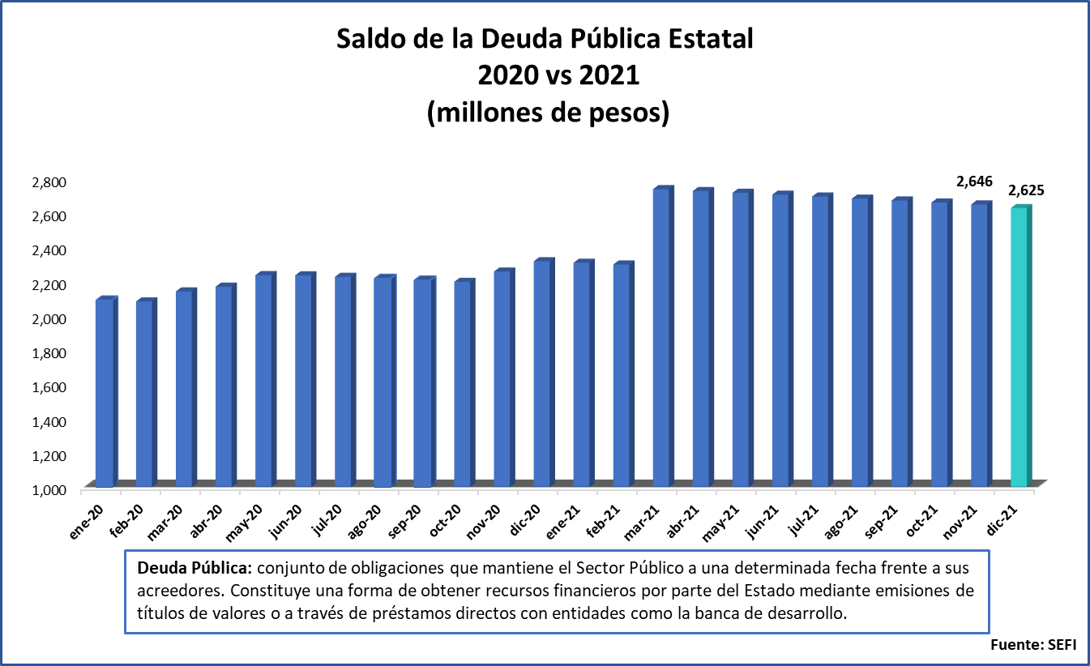

La Deuda Directa, cierra con un saldo de 2,615 mdp, lo cual representa una disminución de .79% en comparación con el saldo del mes anterior registrado en 2,636 mdp.

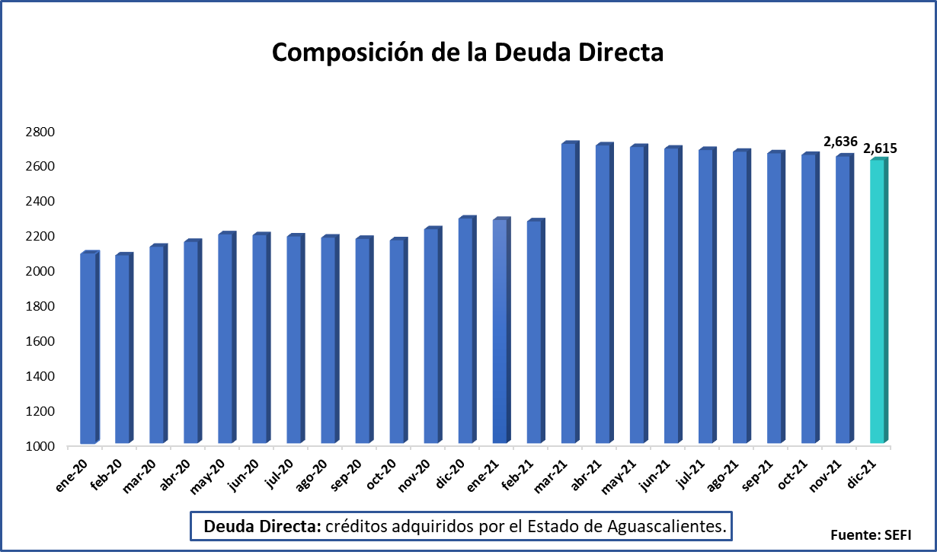

Deuda Directa: créditos adquiridos por el Estado de Aguascalientes.

Deuda Directa: créditos adquiridos por el Estado de Aguascalientes.

Las amortizaciones de la Deuda Directa para el año 2021 se estimaron en un monto total de 143.2 millones de pesos, de los cuales en el mes se ejercieron 105 millones de pesos.
En el caso de los intereses, para el año 2021 se estimó un monto de 235 millones de pesos destinados solo a la Deuda Directa; para el mes que se reporta los recursos ejercidos ascienden a un total de 212 millones de pesos.

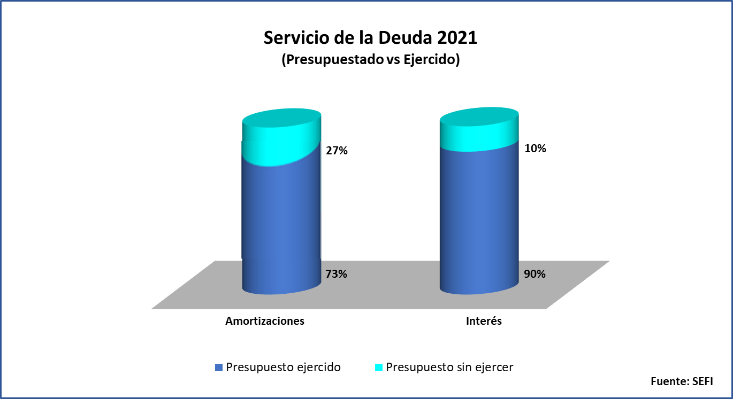

Al cierre del presente mes el saldo de Deuda sin Aval se ubicó en 10.1 mdp, lo que representa una disminución de 2.8% respecto al saldo reportado al cierre del mes anterior, el cual se situó en 10.4 mdp.

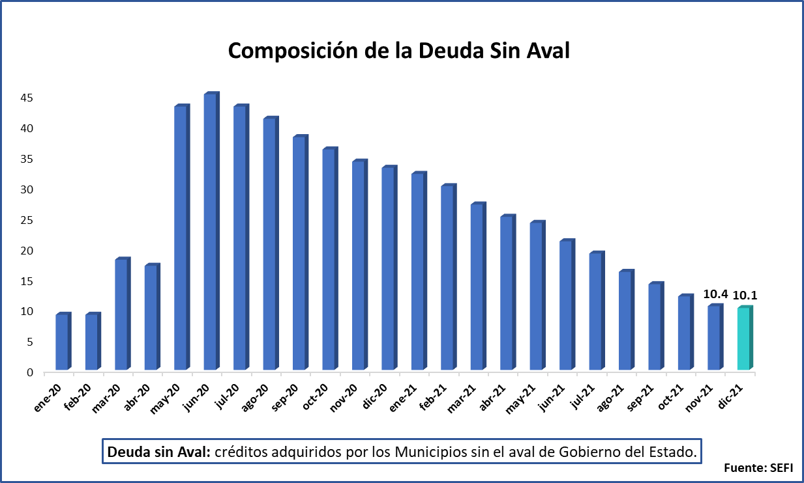

Calificaciones otorgadas

La calificación otorgada por la calificadora Fitch Ratings para el ejercicio 2020 ratificó las calificaciones otorgadas en escala nacional e internacional (IDR) en moneda local del Estado de Aguascalientes en ‘AAA(mex)’ y ‘BBB-‘, respectivamente. La Perspectiva es Estable.

Standard & Poors confirma la calificación crediticia mxAA+ con perspectiva negativa del Estado.

Procesos de mejora

Principales políticas de control interno:
La adecuación en las estructuras contables y presupuestales en el Sistema Integral de Información financiera y en el marco de la armonización contable, implicaron modificación a los procesos internos de la Secretaría.

Medidas de desempeño financiero, metas y alcance
Se continúa trabajando en el proceso de armonización contable, para poder atender en tiempo y forma los requerimientos de contabilidad gubernamental.

Información por segmentos
La SEFI no considera necesario revelar la información financiera segmentada.

Eventos Posteriores al cierre

El Poder Ejecutivo continúa realizando sus registros contables con base acumulativa, apegándose al marco conceptual y los postulados básicos de la Ley General de Contabilidad Gubernamental, donde señala la obligación de emitir información contable, presupuestaria y programática sobre la base técnica prevista en los documentos técnico-contables mencionado en dicho acuerdo.

Partes relacionadas

No existen partes relacionadas con el Poder Ejecutivo del Gobierno del Estado de Aguascalientes que influyen en toma de decisiones operativas y financieras.

Responsabilidad sobre la presentación Razonable de la Información Contable.

“Bajo protesta de decir verdad declaro que los Estados Financieros y sus Notas, son razonablemente correctos y son responsabilidad del emisor”

